中控考勤机连接设置(HR项目)

1. 点击OK按钮,进入管理界面,选择通讯设置

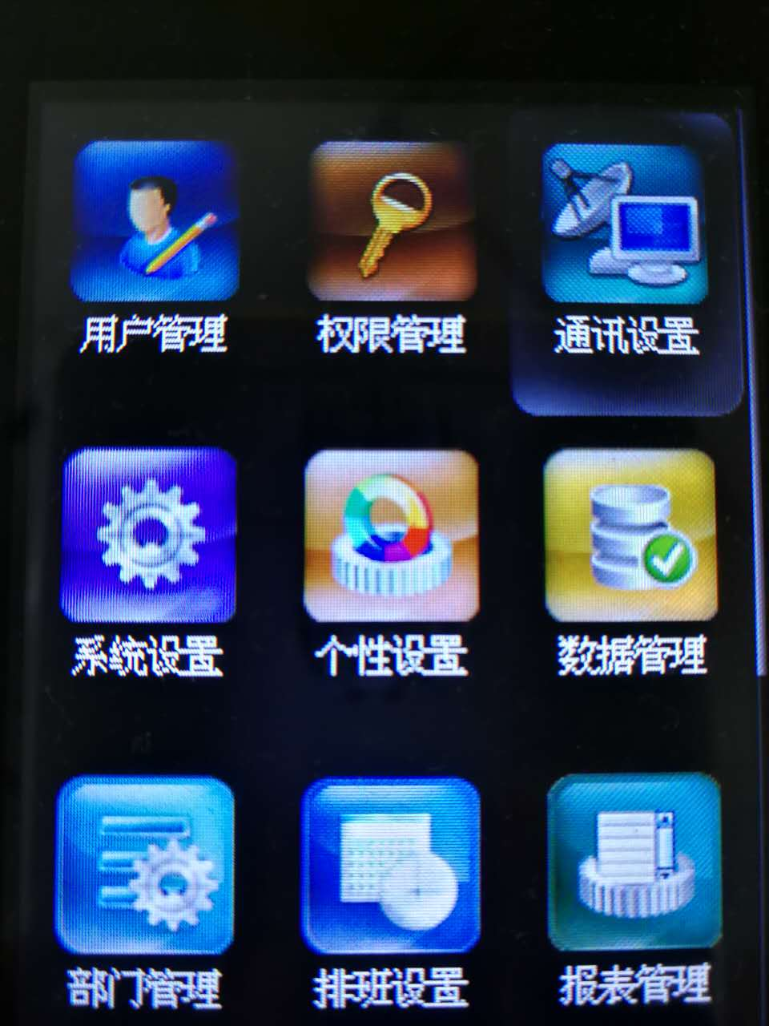

1. 点击OK按钮,进入通讯设置界面,选择ADMS设置

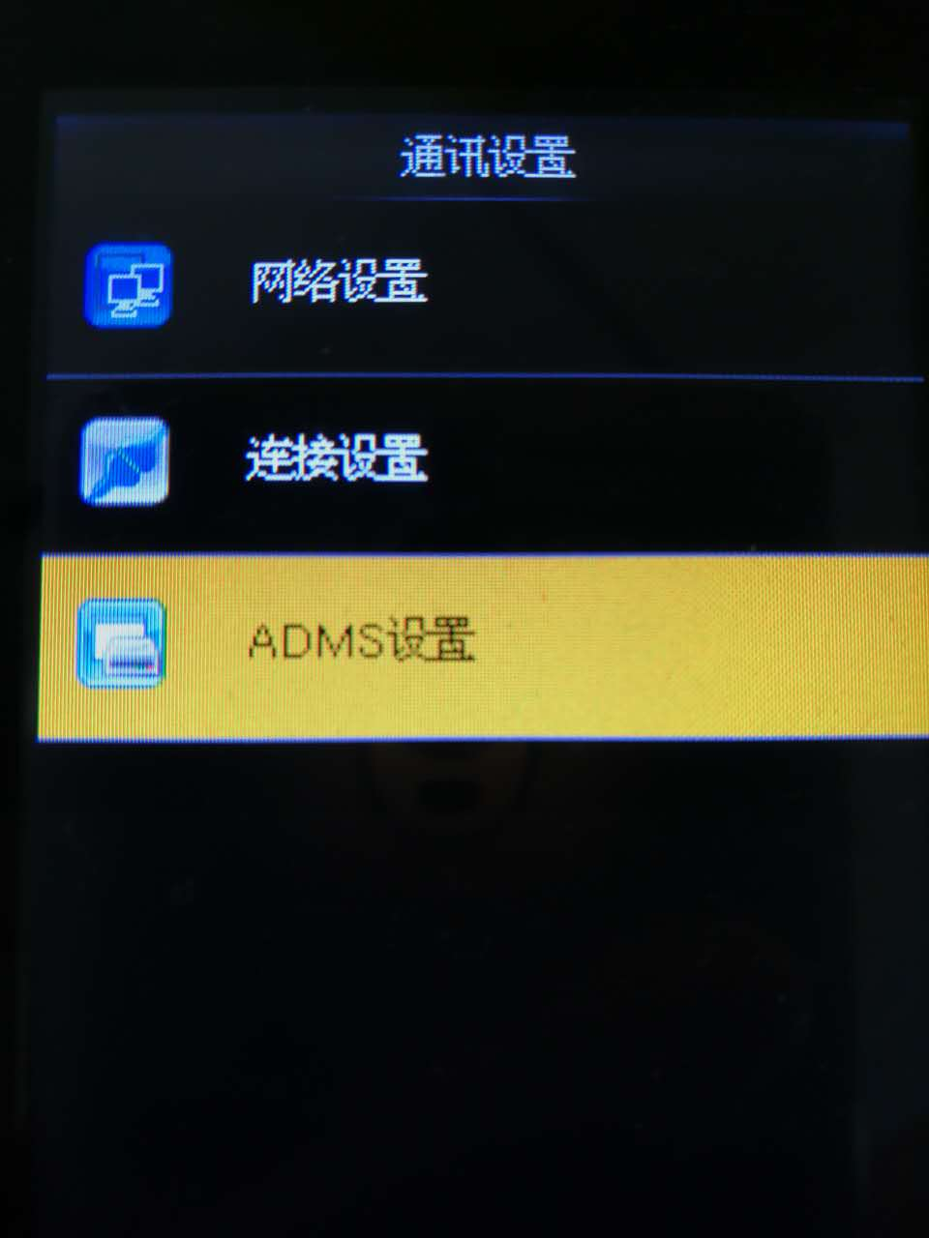

1. 点击OK按钮,进入ADMS设置界面, 修改服务器地址为114.80.227.222,端口改为8080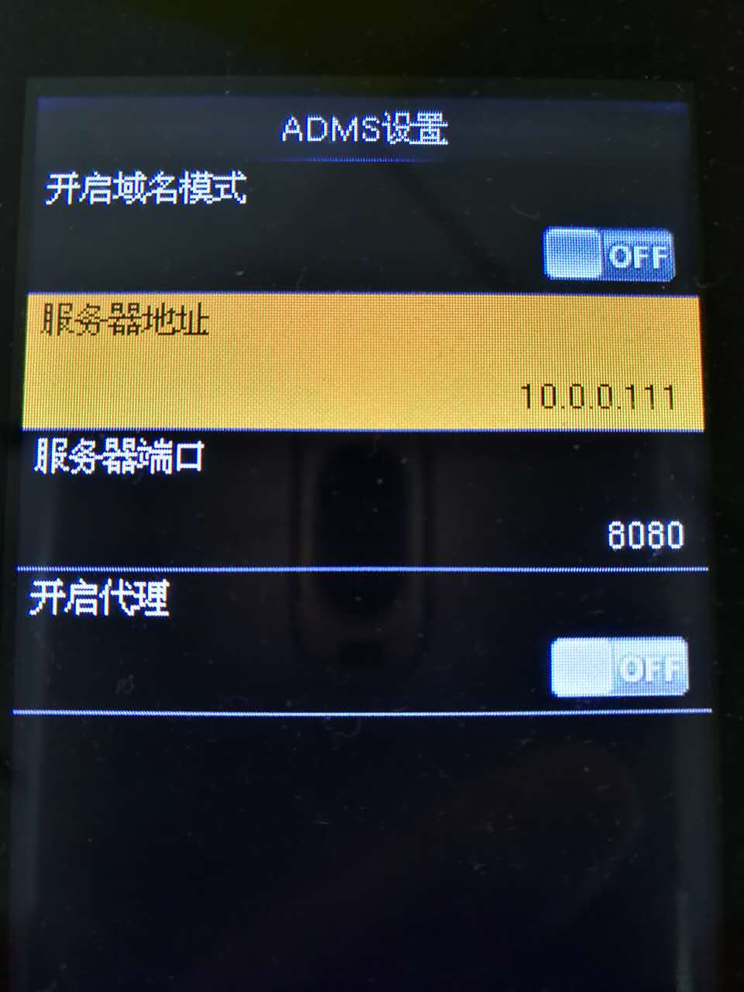
2. 回到第二步界面,选择网络设置

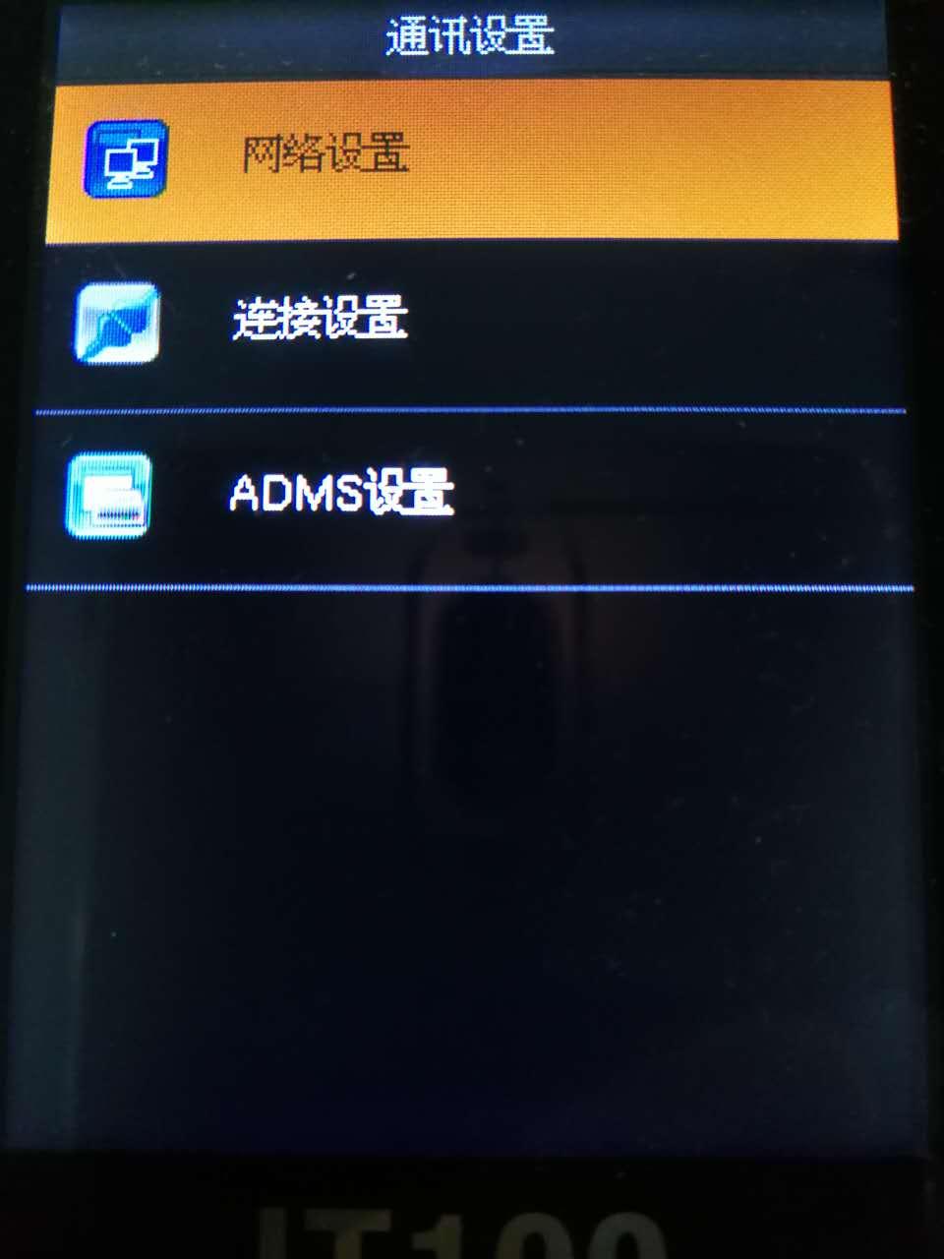

1. 点击OK按钮,进入网络设置界面,打开DHCP按钮,如下图状态

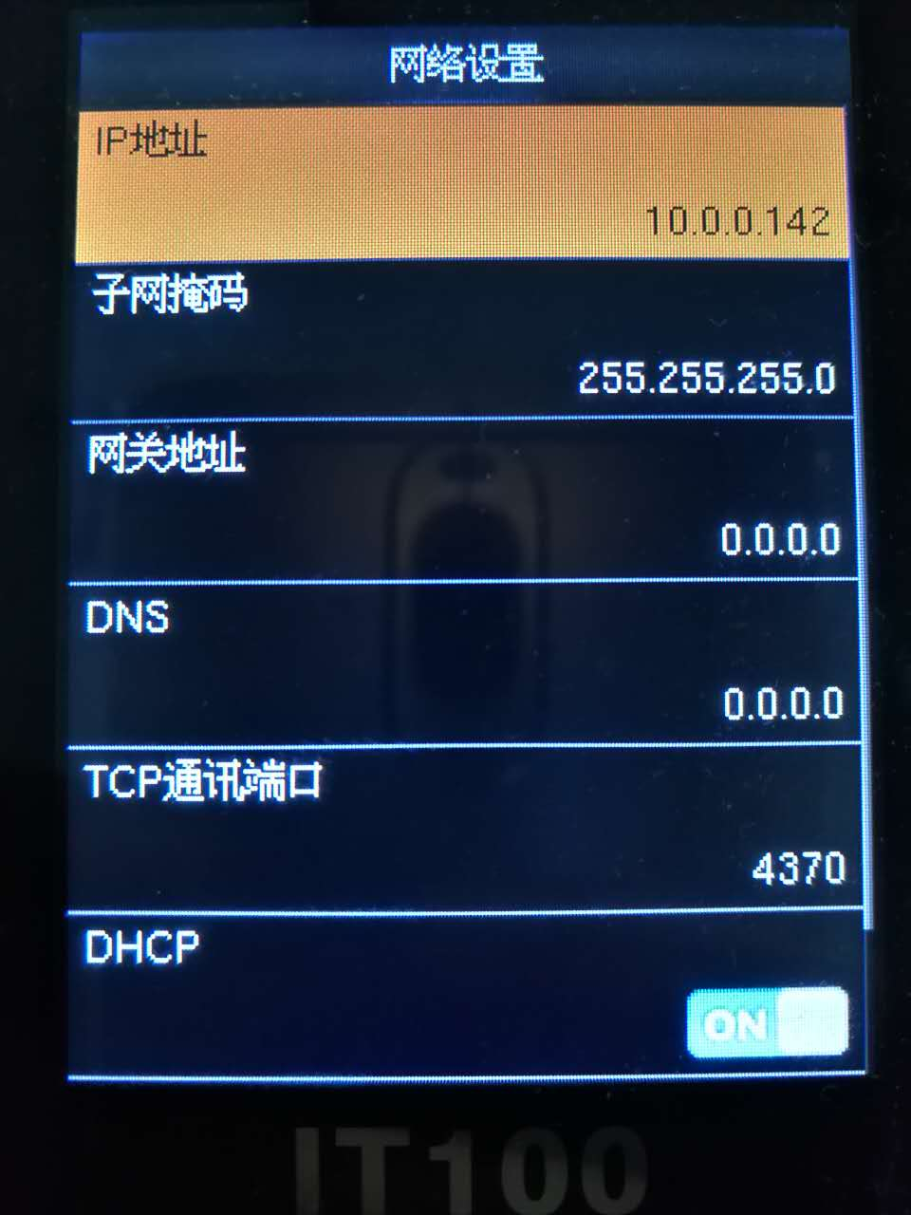

特别提醒: 如果设备没有同步上去,则需要把DHCP先关闭,再开启即可